
網站操作說明:測驗區與成績查詢
- 輸入網址http://etlady.tw/tyc
點選學校指定的練習區，輸入學校帳號後(如tcjhs)按登入。
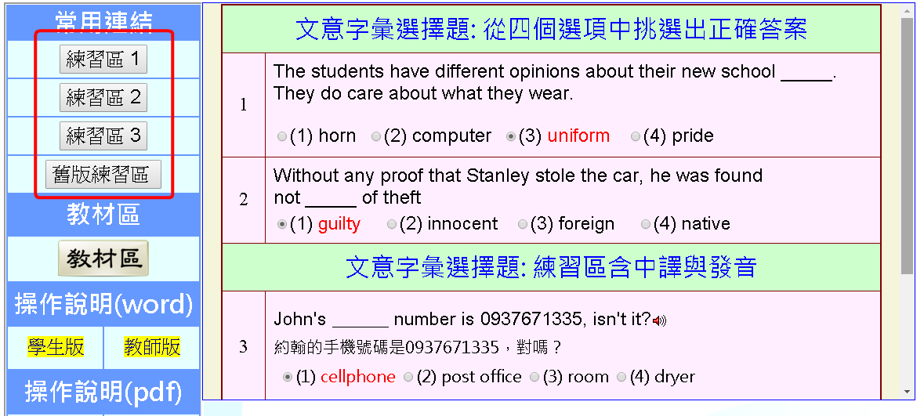
網站左方所有練習區(練習區1、2、3、舊版)，皆可使用。為分散流量
請使用指定的練習區，其餘為預備網站。各區獨立運作，成績單獨查詢。
二、登入後，依序操作
(一)點選字表 (依教務處或任課老師規定)
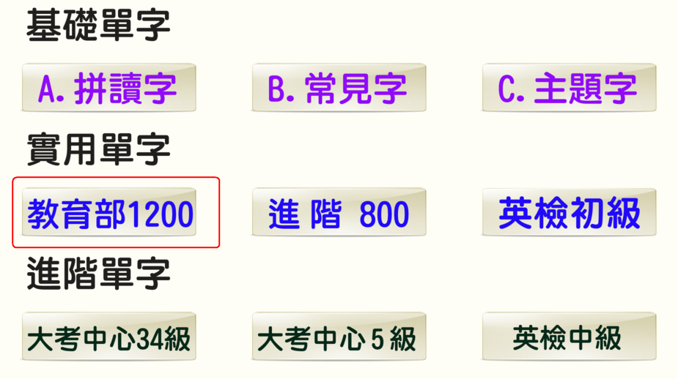
(二)點選教材區或測驗區
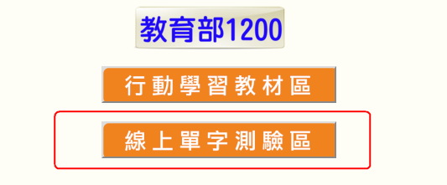
(三)測驗區操作程序
(1) 輸入學生班級(3碼)、座號(2碼)、姓名代碼(5瑪)
例如 8年1班25號，須輸入( 801, 25, 80125)
7年13班25號，須輸入(713, 5,71305)

(2) 選擇題型(如英選中)、輸入範圍(如201-220) 題數(如20題)
(題型、題數，請依照教務處或任課老師規定) 按 Go! 開始
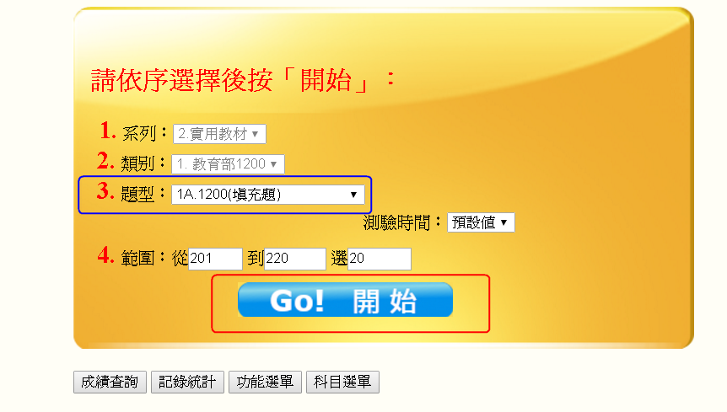
(3)做答後按答完送出

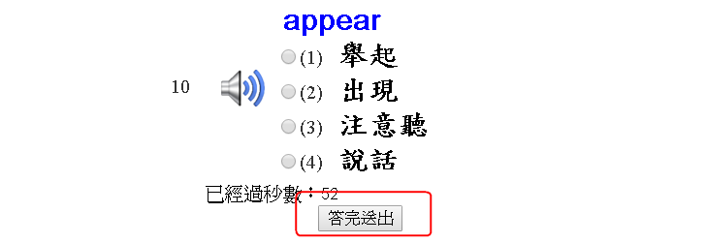

(4) 看對錯與解析後，按錯誤再練習
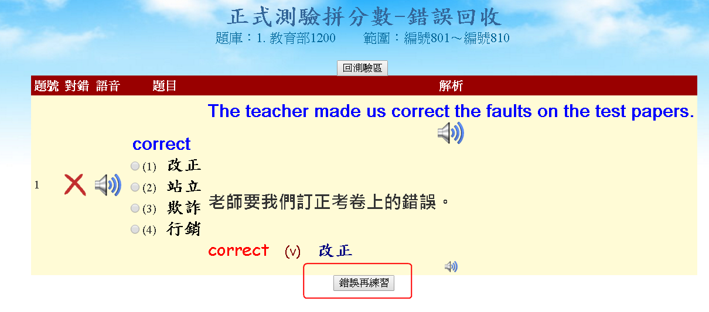
(5) 反覆練習直到全部答對後，按 回測驗區
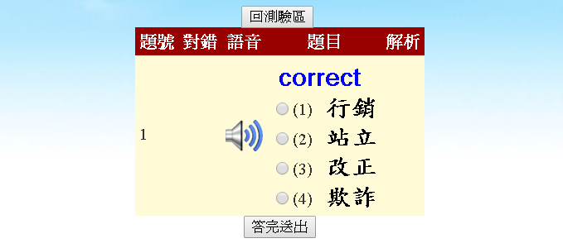
(6) 按成績查詢 可查詢個人所有記錄

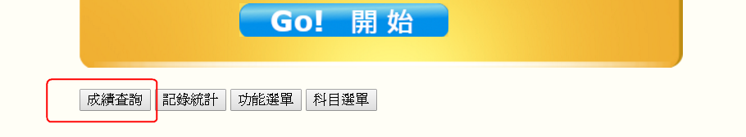
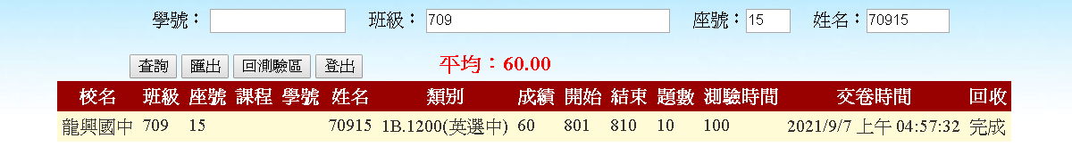
(7) 更換題型時，不必重新輸入個人基本資料。
題型: 英選中、中選英、填充題、文意字彙、聽力題。
網站服務電話: 07-6519283, 0937671335 (洪老師)
點選學校指定的普測模擬網站，輸入學校帳號+班級後(如tcjhs802按登入
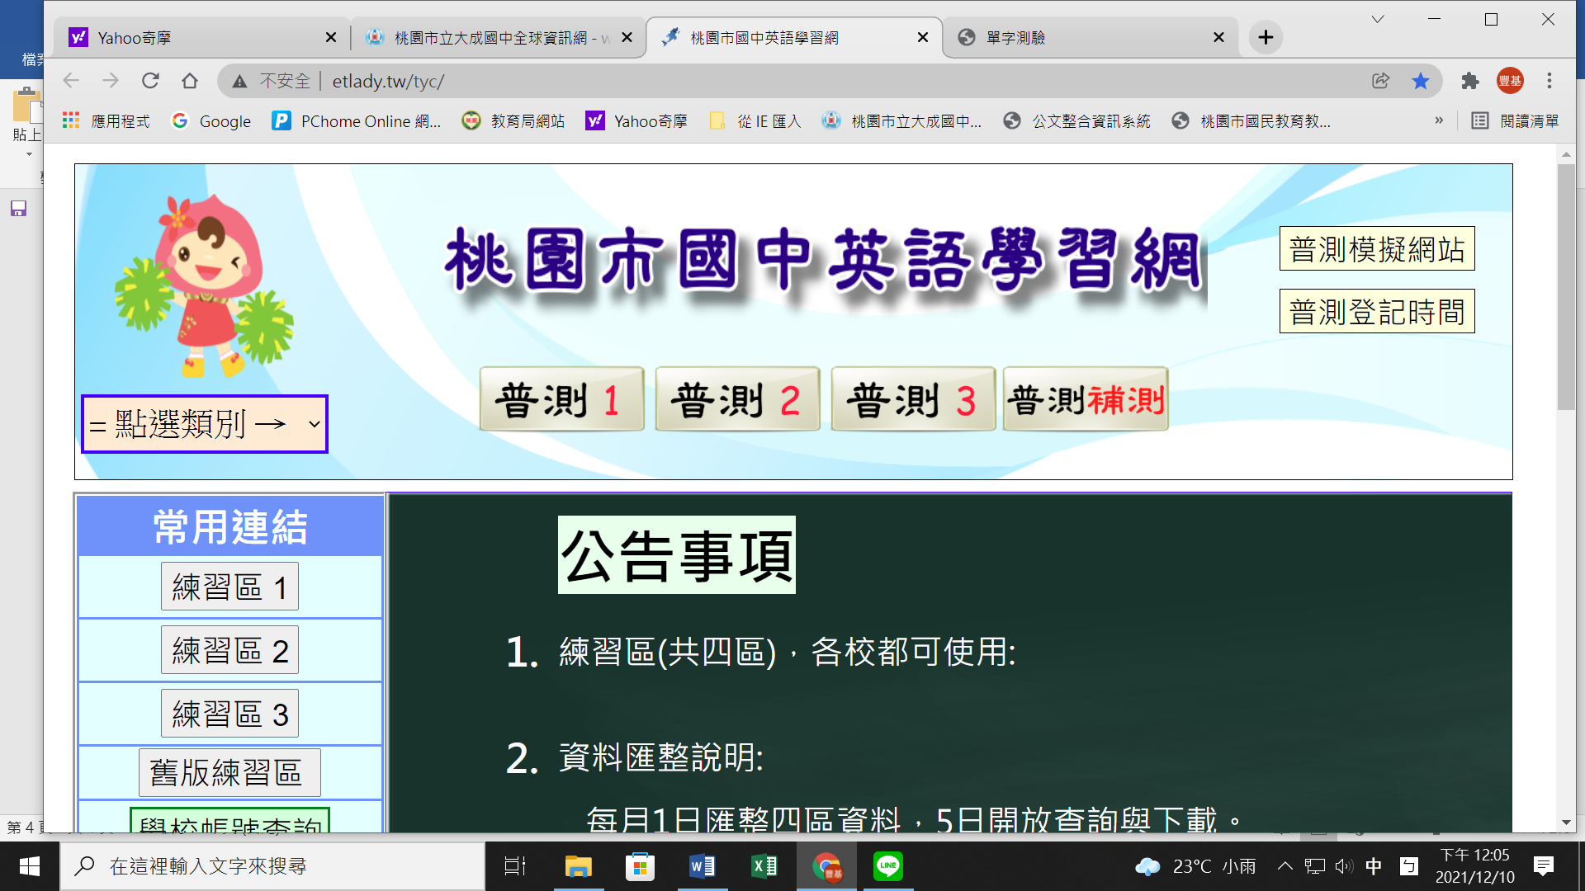

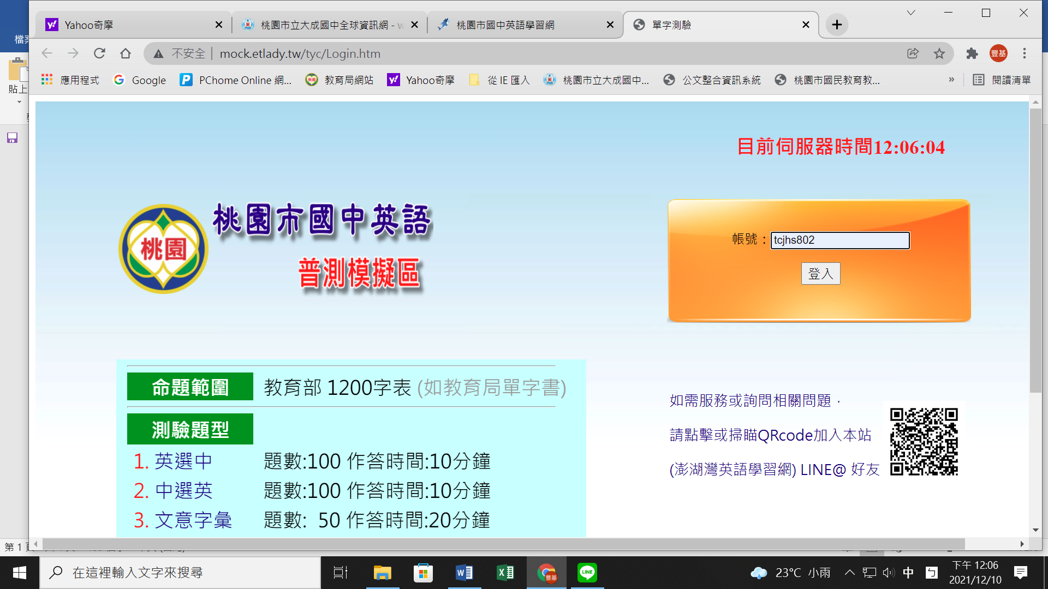

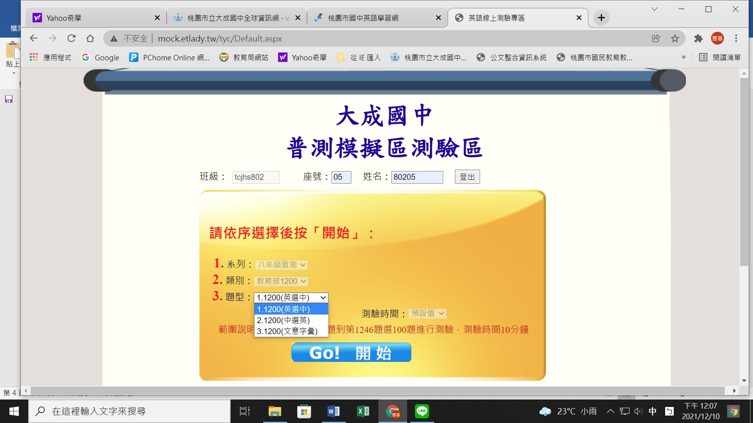

1) 輸入座號(2碼)、姓名代碼(5瑪)
例如 8年2班5號，須輸入( 05, 80205)
(2) 選擇題型(請依序完成1.英選中10分鐘)按 Go! 開始在完成2.中選英10分鐘，最後再完成3.文意測驗20分鐘

